Для гармоничного развития дошкольников немаловажно слуховое восприятие и чувство ритма. Развивать и то и другое отлично помогают музыкальные инструменты. И еще лучше сделать эти чудо - инструменты своими руками и обязательно привлечь к этому процессу наших детей. Вы не представляете, как будут рады дети тому, что изготовленные вместе музыкальные «штучки» будут извлекать какие - либо звуки. Какие же инструменты можно изготовить своими руками, и из какого бросового материала, чтобы они имели яркий и эстетичный вид? Я хочу представить вашему вниманию несколько вариантов. Итак, приступаем к изготовлению инструментов для собственного, группового оркестра или театра, как вам больше нравится.
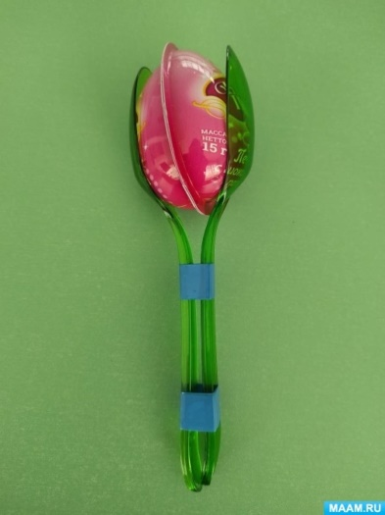
Маракасы можно изготовить из пластмассовых одноразовых ложек (2 шт,пластиковое яйцо-киндер, наполнитель рис.
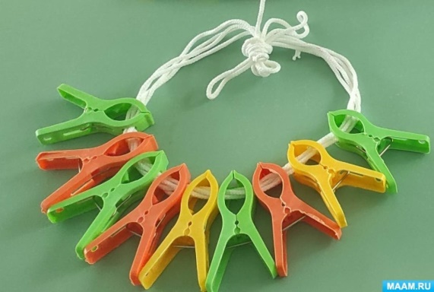
Такую трещётку может сделать самостоятельно любой малыш. Легко, интересно, полезно!
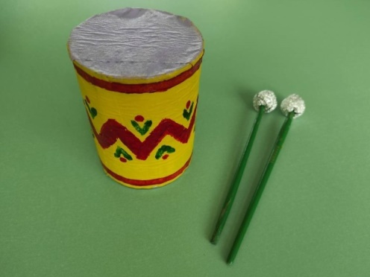
Любая металлическая или пластиковая банка, полая внутри, может стать барабаном. В детском саду такие вряд ли найдутся. А вот у родителей можно попросить принести. Обклеить малярным скотчем, раскрасить акриловыми красками. В качестве палочек подойдут абсолютно любые. Например, эту роль могут сыграть палочки, предназначенные для употребления блюд из японской кухни. Наконечники сделать из фольги, скатав её в плотный шарик. Готово.

